Ενότητα 1η Από την Ελλάδα στον κόσμο

**ΠΑΡΑΓΩΓΗ ΓΡΑΠΤΟΥ ΛΟΓΟΥ – μετασυγγραφικό στάδιο**

**Δομικά μέρη μίας παράγραφου**

**ΘΕΩΡΙΑ**

**🗏** Μία παράγραφος διακρίνεται από *εξωτερικά χαρακτηριστικά* (η πρώτη φράση της

 ξεκινά πιο μέσα στη σειρά) και από την *εσωτερική δομή* της, η οποία αποτελείται

από: 1. τη θεματική πρόταση

2. το κύριο μέρος

3. την κατακλείδα (καταληκτική πρόταση)

**🗏 1. Θεματική περίοδος**

Η πρώτη φράση της παραγράφου λειτουργεί ως οδηγός για το περιεχόμενο

της παραγράφου. Σε αυτή πρέπει να δίνεται συνοπτικά το θέμα της

παραγράφου, να ενημερώνεται ο αναγνώστης για όσα θα ακολουθήσουν. Θέμα

που δεν έχει αναγγελθεί σε αυτή την πρώτη πρόταση δεν μπορεί να σχολιαστεί

στη συνέχεια της παραγράφου.

**2. Το κύριο μέρος**

Τα θέματα θα πρέπει να έχουν λογική συνάφεια και να συνδέονται μεταξύ

τους. Όταν ζητείται περιγραφή, αυτά επιτυγχάνονται ακολουθώντας τον άξονα

του χώρου και / ή του χρόνου.

**3. Η κατακλείδα**

Ο επίλογος της παραγράφου μπορεί να συνοψίζει, να κρίνει ή να συμπεραίνει.

Σε μικρές σε έκταση παραγράφους μπορεί και να λείπει.

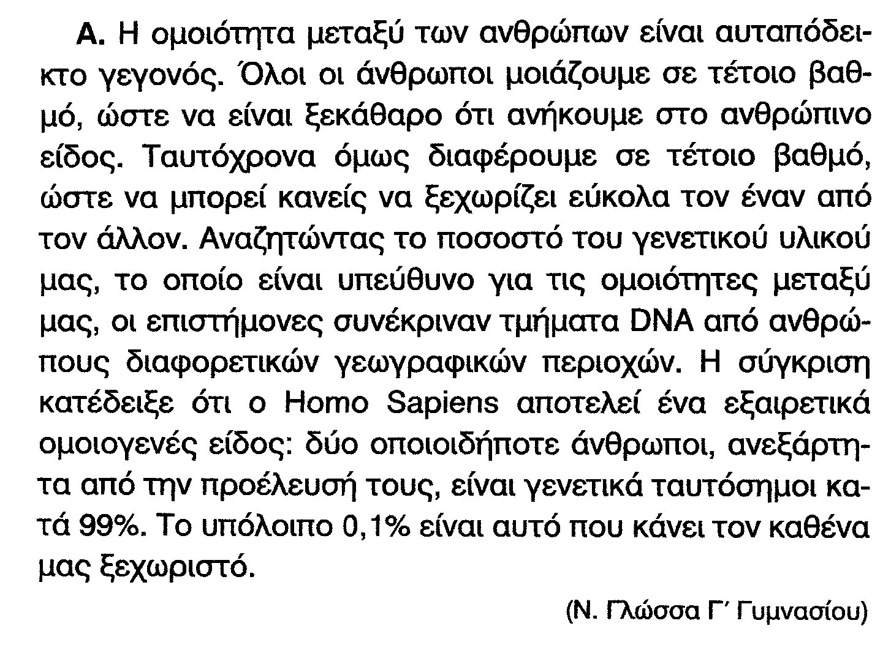**🖉** Στην παράγραφο που ακολουθεί να εντοπίσετε τη θεματική περίοδο, τα

σχόλια και την κατακλείδα, αν υπάρχει.

…………………………………………..

…………………………………………..

………………………………………….

**Σας δίνω τα Σχόλια, μου γράφετε τη θεματική περίοδο;**

**🖉** Να συμπληρώσετε τη θεματική περίοδο στις παραγράφους που ακολουθούν.

α) ………………………………………………………………………………………

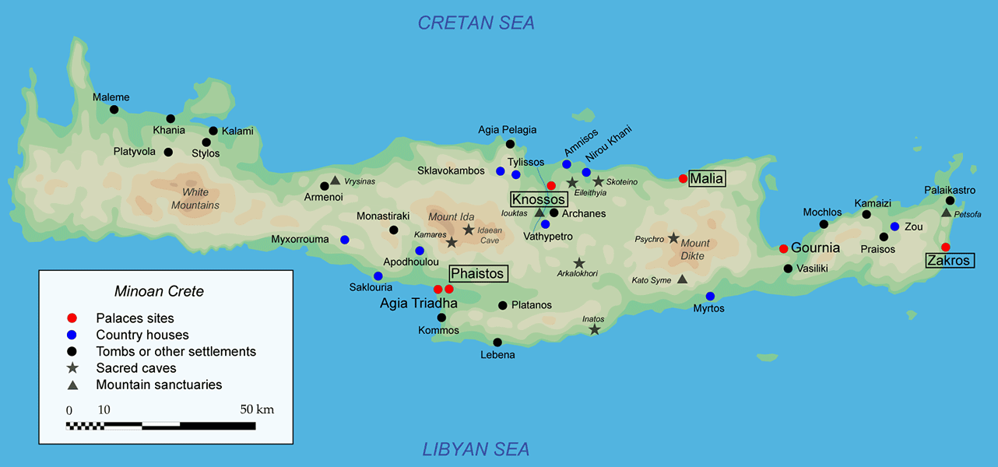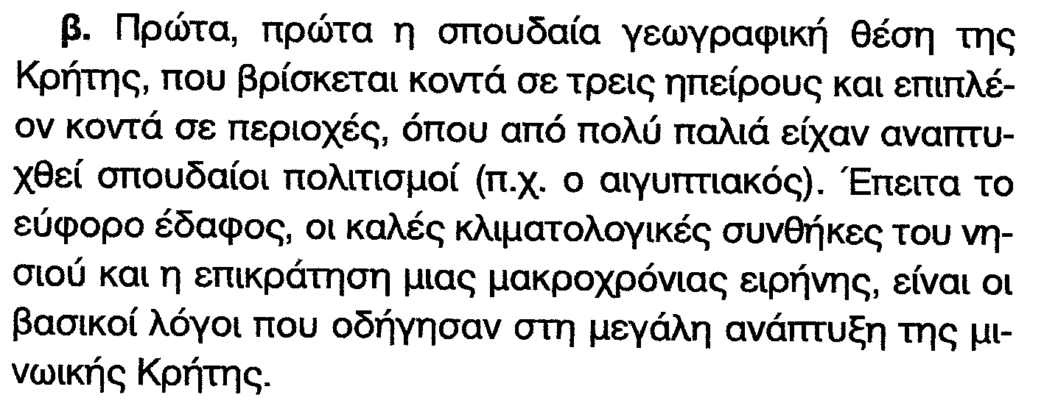

β) ………………………………………………………………………………………

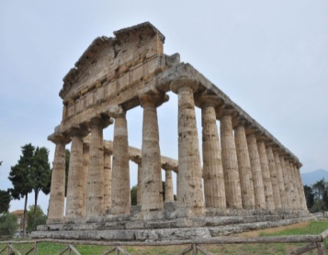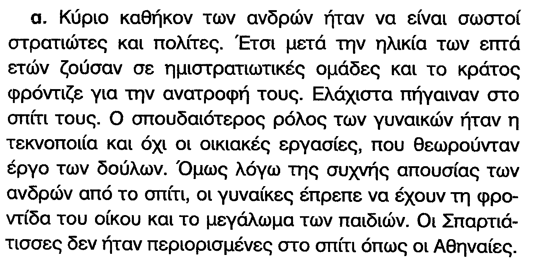

**«διαβάζω» σωστά το θέμα και διακρίνω τα δεδομένα από τα ζητούμενα**

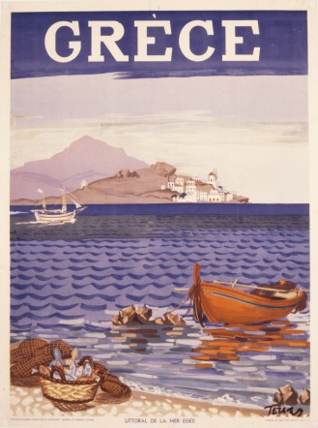Στην ιστοσελίδα του σχολείου σου θα αναρτηθεί η αφίσα που ακολουθεί καθώς και ένα σύντομο συνοδευτικό κείμενο για τα στοιχεία που συνθέτουν την Ελλάδα. Και τα δύο απευθύνονται στα σχολεία του εξωτερικού, με τα οποία το σχολείο σου μετέχει σε προγράμματα ανταλλαγής. Σου αναθέτουν να γράψεις το κείμενο (200-220 λέξεων).

|  |  |  |
| --- | --- | --- |
| ΔΕΔΟΜΕΝΑ |  | σχολιάζονται στη θεματική περίοδο |
| ΖΗΤΟΥΜΕΝΑ |  | αναλύονται στο κύριο μέρος της παράγραφου |

**«διαβάζω» σωστά το θέμα και διακρίνω το είδος και το ύφος που μου ζητούνται**

είδος ……………………………………………………………………………………….

ύφος ……………………………………………………………………………………….

Αυτά σημαίνουν: α) σε ό,τι αφορά το λεξιλόγιο ………………………………….

……………………………………………………………..

β) όσο αφορά τον τρόπο σύνδεσης των προτάσεων …………..

……………………………………………………………..

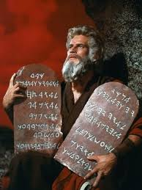**Και τώρα… ο Δεκάλογος της καλογραμμένης παράγραφου για το συγκεκριμένο θέμα**

1. Έχω γράψει θεματική περίοδο.
2. Έχω γράψει τη «σωστή» θεματική περίοδο: αυτήν που προαναγγέλλει όσα ακολουθούν.
3. Στα Σχόλια ξεχωρίζω και γράφω τα αξιοθέατα, τις ευχάριστες δραστηριότητες, που κάνουν τον τόπο μου «ελκυστικό». συγκεκριμένα πράγματα.
4. Γράφω συγκεκριμένα πράγματα και όχι γενικά. Π.χ. Η Αθήνα έχει τον Παρθενώνα (όχι: η Αθήνα έχει αρχαιότητες).

5. Γράφω οπωσδήποτε κατακλείδα, αφού η παράγραφος έχει μεγάλη έκταση.

6. Δεν μπερδεύω το υλικό, δεν ανακατεύω τα θέματα. Εκεί που έχω τη θάλασσα, εκεί γράφω και το μπάνιο, την ηλιοθεραπεία…

7. Γράφω απλά: μικρές προτάσεις, παρατακτική σύνδεση ή ασύνδετο σχήμα.

8. Γράφω απλά: είμαι έφηβος και απευθύνομαι σε έφηβο.

9. Βάζω τόνους εκεί που χρειάζεται, χρησιμοποιώ τα ελληνικά εισαγωγικά «»,

χρησιμοποιώ το ελληνικό ερωτηματικό ;

10. Δεν χρησιμοποιώ αρχαιοπρεπείς εκφράσεις (εν κατακλείδι: ΠΟΤΕ!) ούτε εκφράσεις χωρίς περιεχόμενο (και άλλα, κλπ).

**Ώρα για δουλειά.**

Να διαβάσετε τις παράγραφους που ακολουθούν. Πόσες και ποιες από τις Δέκα Εντολές τήρησαν οι συγγραφείς τους; Πόσες και ποιες παραβίασε;

**Ι.**

………………………………………………………………………………………………………………………………………………………………………………………………………………………………………………………………………………………………………………………………………………………………………………………………………………………………………………………………………………………………………………………………………………

Η χώρα μας, η Ελλάδα, αποτελεί μία από τις ομορφότερες χώρες του πλανήτη. Αρχικά, όποιος επισκεφτεί την χώρα μας θα συναντήσει εκατοντάδες κάτασπρα γραφικά χωριά στα μικρά και μεγάλα νησιά της, τα οποία βρέχονται από τα καταγάλανα νερά του Αιγαίου και του Ιονίου πάνω στα οποία πλέουν καθημερινά μικρά και μεγάλα καράβια που μεταφέρουν τουρίστες σε πανέμορφες αμμώδεις παραλίες. Επιπρόσθετα, ένα από τα χαρακτηριστικά των ελληνικών νησιών, οι επιβλητικοί ανεμόμυλοι, δημιουργούν ένα θέαμα που μοιάζει βγαλμένο από τις σελίδες κάποιου βιβλίου. Επιπλέον, η γαστρονομία της χώρας μας, ένα από τα πολλά στοιχεία που μαγεύουν τους τουρίστες, βασίζεται σε αγνές, παραδοσιακές πρώτες ύλες, όπως τα ψάρια και τα όστρακα, και φτιάχνεται με αγάπη και πολύ μεράκι από τους ντόπιους. Τέλος, οι Έλληνες, ήδη από την αρχαιότητα, αποτελούν έναν από τους πιο φιλόξενους λαούς του πλανήτη και είναι σίγουρο ότι η φιλοξενία σας στη χώρα μας θα είναι υποδειγματική αφού θα κάνουμε ό,τι καλύτερο μπορούμε για να νιώσετε άνετα και η επίσκεψη αυτή να χαραχθεί για πάντα στη μνήμη σας. Έτσι, θεωρώ ότι όλοι οι άνθρωποι, από όλα τα μέρη του κόσμου θα πρέπει να επισκεφτούν, έστω και μία φορά στη ζωή τους, αυτόν τον παράδεισο που ονομάζεται Ελλάδα.

**ΙΙ.**

Η Ελλάδα είναι μία πολύ όμορφη χώρα με πολλά καλά χαρακτηριστικά. Ένα από τα κυριότερα χαρακτηριστικά της είναι η πανέμορφη γαλάζια θάλασσα που την βρέχει σχεδόν όλη. Στο σημείο συνάντησης θα βρείτε χιλιάδες παραλίες με ελάχιστες πέτρες. Επιπλέον, υπάρχουν εκατοντάδες κάτασπρα μικρά χωριά με φιλόξενους ανθρώπους πρόθυμοι να σας καλωσορίσουν. Επίσης, η αλιεία είναι ένα μεγάλο κομμάτι της Ελλάδας για αυτόν τον λόγο μπορείτε να απολαύσετε πεντανόστιμα φρέσκα ψάρια. Τα γραφικά τοπία της Ελλάδας ενισχύονται από την χλωρίδα, αφού δέντρα, όπως τα αμπέλια και τα ελαιόδεντρα, είναι πολυάριθμα στην Ελλάδα. Σε συνδυασμό με όλα τα παραπάνω, η πλούσια ιστορία της, που φαίνεται μέσω των πολλών μνημείων, ζωντανεύει τον τόπο και καθιστά την Ελλάδα τον τέλειο προορισμό για διακοπές.

………………………………………………………………………………………………………………………………………………………………………………………………………………………………………………………………………………………………………………………………………………………………………………………………………………………………………………………………………………………………………………………………………………